Эссе «Я – старший воспитатель»

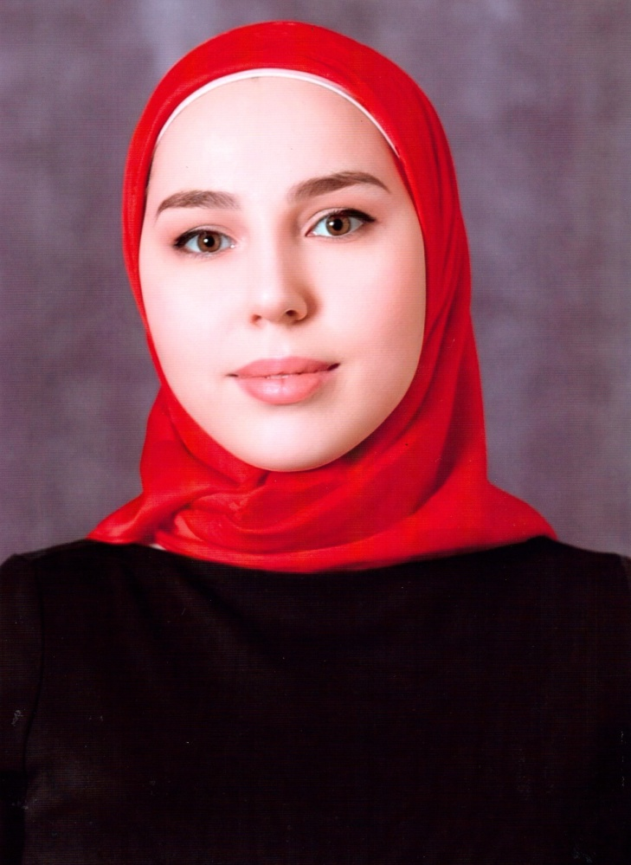

Старший воспитатель МБДОУ «Детский сад № 1 «Радуга»

Бархаджиева Седа Ризвановна

Я, Бархаджиева Седа Ризвановна, родилась 19 мая 1990 года, в городе Гудермес.

Мой путь к профессии  **оказался долгим.** Я даже не подозревала, что профессия **воспитателя**станет для меня настолько значимой!

Впервые переступив порог детского сада, я увидела эти любопытные, искрящиеся глаза, почувствовала мягкие, тёплые ладошки, ощутила живой интерес ребятишек к новым открытиям и поняла, что нашла свое место, свое призвание. Поняла, что такие человеческие отношения, как, душевная щедрость, чуткость к человеку, понимание его и сострадание, проявляются в личности дошкольника через отношения **воспитателя** и ребенка и остаются на всю жизнь.

Мой педагогический путь начался в 2018 году. Меня поразила та обстановка дружелюбия, сплоченности, взаимопомощи, которая царила в коллективе. Мне повезло, что я работаю в коллективе единомышленников, нацеленных на конечный результат.

Немаловажная заслуга в создании такой атмосферы принадлежит моему руководителю, заведующему детским садом Сайдулаевой Залине Ахмедовне, зоркий глаз и чуткая которой прослеживается в каждом уголке детского сада. Именно благодаря ее умению разглядеть в людях заложенный потенциал, в 2021 году она выдвинула мою кандидатуру на должность старшего воспитателя.

Мое педагогическое кредо: «Человек не может по-настоящему усовершенствоваться, если не помогает совершенствоваться другим».

Педагог живет до тех пор, пока учится и обучает других. Старший воспитатель – это наставник, помощник. В нашем коллективе трудятся ответственные, грамотные, опытные педагоги, которым помогать очень приятно. Именно помогать, а не читать постоянные нравоучения, делать бесчисленные замечания. И мне гораздо приятнее подбодрить каждого педагога, похвалить, поддержать, а при возможности и поощрить, чем замечать каждую оплошность, каждый недочет. Ведь, по сути, не ошибается только тот, кто ничего не делает. Я считаю, что старший воспитатель должен быть активным, целеустремленным, быть в курсе всех новинок в педагогике, одним словом, идти в ногу со временем. В настоящее время каждому воспитателю очень важно строить свою работу на индивидуальном подходе к каждому ребенку, ориентироваться на личностную модель воспитания. Точно также и старший воспитатель должен быть в курсе всех событий, должен уметь в нужный момент оказаться рядом с педагогом, помочь советом, подбодрить при необходимости, научить педагогов идти по новому пути в образовании детей, так как в данное время востребован педагог – мыслитель, педагог – исследователь, педагог – универсал.

Дошкольное образовательное учреждение в своем роде является компанией. Поэтому хочу перефразировать высказывание А. Морита «Дошкольное образовательное учреждение ничего не достигнет, если будет думать только руководство». Успех любой компании зависит не только от руководства, а в большей степени от колектива в целом. Руководство определяет направление движения и ценности компании, а коллектив дальше движется в заданном направлении с соблюдением ценностей.

Лично для меня главной ценностью в управлении в ДОУ является повышение качества образования.

Как у Детства — свой особенный, ни с какими другими периодами жизни не сравнимый статус, так существует свой особенный, ни с какими другими профессиями не сравнимый статус у воспитателей. Это отдельная, специальная, потрясающая профессия — быть соратником, напарником ребенка в его удивительном путешествии по широким просторам детства.

Детский сад – это прекрасное место встречи прошлого, настоящего и будущего. И мы должны заслужить эту встречу с будущим. Мы должны быть современны, социально мобильны, интересны, идти в ногу со временем. А самое главное – должны постоянно двигаться вперед, ввысь - постигать новые вершины знаний. Постоянно развиваться, совершенствоваться.

Я считаю себя счастливым человеком, потому что с радостью иду в детский сад, чтобы снова встретиться с коллегами – моими единомышленниками, живущими в мобильном ритме жизни, способными творить, и конечно же, где меня ждут счастливые детские улыбающиеся лица.

Самым главным на педагогическом пути, на мой взгляд, является умение – «видеть красоту в некрасивом, разглядеть в ручьях разливы рек…кто умеет в буднях быть счастливым – тот и впрямь счастливый человек!»